Консультация для родителей

«Планеты Солнечной системы для детей»

Что и когда рассказать детям о космосе и планетах?
Дети после четырех лет с большим интересом слушают о космосе, Солнце, планетах, звездах, галактиках. Многих детей разных возрастов завораживает ночное звездное небо, для них это нечто волшебное и совсем непонятное явление. Стоит только вспомнить себя в детстве, многие мечтали стать космонавтами или астронавтами, полететь в космос или найти инопланетную жизнь. Некоторые дети начинают интересоваться позже четырех лет, уже в начальной школе их начинает интересовать космос. По утверждениям педагогов, до 3 лет редко детей интересует космос.
Если в ребенке наблюдается заинтересованность неизвестным миром, не стоит ограничивать детей в знаниях. Даже малышам можно дать первые знания в области астрономии. При этом следует учитывать возраст ребенка, чтобы преподнести простую, но понятную ребенку информацию. Только так ребенок сможет понять и запомнить планеты, их характеристики, другие термины, связанные с астрономией.
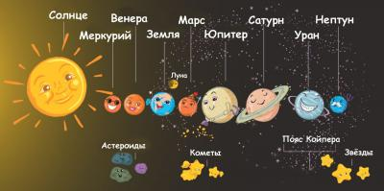

Наша планета Земля, на которой мы живём, входит в состав Солнечной системы. В центре Солнечной системы ярко светит горячая звезда – Солнце. Вокруг него на разном расстоянии от Солнца вращаются восемь главных планет. Одна их них, третья по счёту, и есть наша Земля.
У каждой планеты есть своя орбита, по которой она движется вокруг Солнца. Полный оборот вокруг Солнца называется год. На Земле он длится 365 дней. На планетах, которые находятся ближе к Солнцу, год длится меньше, а на тех которые дальше - полный оборот может составлять несколько земных лет. Также планеты вращаются вокруг своей оси. Один такой полный оборот называется сутки. На Земле сутки (оборот вокруг своей оси) равен примерно 24 часам (более точно 23 ч. 56 мин. 4 секунды).

Солнце
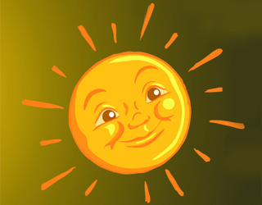
Яркая звезда, находящаяся в центре Солнечной системы. Солнце, словно, раскаленный огненный шар раздает тепло своим ближайшим планетам. Правда, тем планетам, которые очень близко к Солнцу (Меркурий и Венера) очень жарко, а тем, которые находятся дальше Марса очень холодно, потому что до них теплые лучи почти не достают. А вот на планете Земля температура оказалась не низкой и не высокой очень удобной для появления и развития на ней жизни.

Меркурий
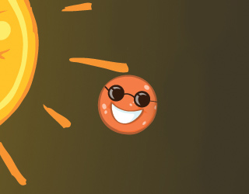
Эта самая маленькая планета находится ближе всего к Солнцу. При этом почти все время поворачивается к Солнцу одной стороной. Поэтому на одной стороне Меркурия очень жарко, а на другой очень холодно.

Венера
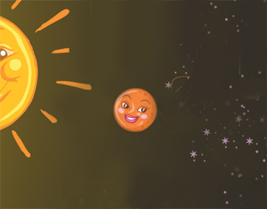
Вторая планета от Солнца. На ней, как и на Земле есть атмосфера, это такая воздушная оболочка. Только в отличие от нашей земной, состоит не из кислорода, а по большей части из углекислого газа. Поэтому дышать на Венере невозможно, да и на её поверхности очень-очень жарко. Вот и нет там ни растений, ни животных, ни бактерий.

Земля
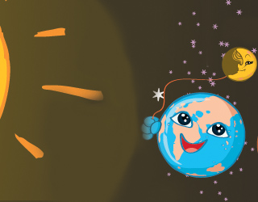
Эта голубая планета, третья по счету от Солнца – наш общий дом. Здесь мы живём, животные, люди, рыбы, птицы – все под одной крышей. А крыша у планеты Земля состоит из атмосферы, в которой огромное количество кислорода, необходимого для жизни. Здесь мы строим наш мир, пишем историю и отсюда мы наблюдаем за другими планетами и звёздами. И ещё у планеты Земля есть маленькая подружка - Луна, которая является спутником Земли.

Марс
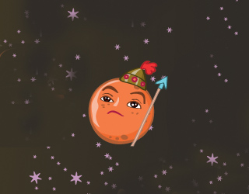
Красная маленькая планета, четвертая по счету. На ней очень мало кислорода, почти нет. Также почти нет воды, хотя учёные её все время ищут, ведь когда-то её, возможно, было на Марсе очень много. Тогда много-много лет назад на планете могли быть реки, моря и океаны, но потом что-то случилось, и вода исчезла. Эту тайну ещё предстоит разгадать.

Юпитер
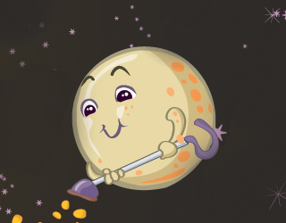
Самая большая, пятая планета Солнечной системы. Юпитер состоит из газа, его и называют газовый гигант. На его поверхности постоянно происходят бури и вихри ветров, а сама планета, несмотря на размеры, очень быстро вращается вокруг своей оси, как волчок.

Сатурн
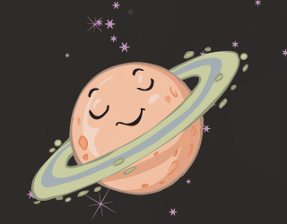
Красивая и необычная планета, шестая от Солнца. Её удивительная особенность, которую можно увидеть с Земли в телескоп – это кольцо вокруг планеты. Выглядит кольцо, как диск, только на самом деле это не сплошной диск, а тысячи-тысячи мелких камней, осколков астероидов и пыли.

Уран
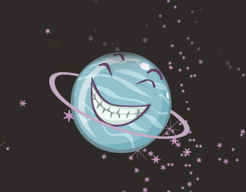
Таинственная планета, седьмая по счету, которая по непонятным причинам лежит на боку и вращается совсем не так, как другие планеты. У Урана необычный синий цвет и он выглядит, как круглый с ровной поверхностью мячик.

Нептун
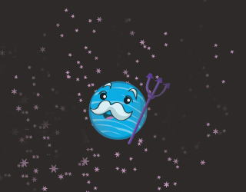
Ледяная очень холодная планета, восьмая по счету, находится очень далеко от Солнца, поэтому солнечные лучи почти не достигают поверхности этой синей планеты. На Нептуне дуют сильнейшие ветра и поэтому погода на ней не просто зимняя, а по космическим меркам, совсем холодная, так, что все на ней, даже газ превращается в лёд.

Плутон
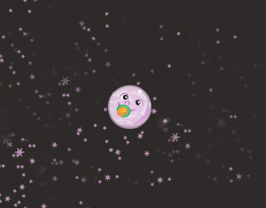
Когда-то эта планета была девятой по счету и входила в Солнечную систему, но оказалось, что она слишком мала для звания планеты и её теперь называют карликовой планетой и к взрослым планетам не пускают. Может Плутон ещё совсем младенец и ему просто надо подрасти).
Чтобы дети быстрее запомнили названия планет, можно выучить считалочку:
Раз – Меркурий,
Два – Венера,
Три – Земля,
Четыре – Марс,
Пять – Юпитер,
Шесть – Сатурн.
А ещё – Уран, Непту.
И учтем ещё Плутон,
Наше Солнце – чемпион!

